JOBSHEET 4
PEMILIHAN 1

Nama : DAVINZA ARIA BIMA
NoAbsen : 09
Kelas : TI-1C

2.1 Percobaan 1 : Penerapan IF dan IF - ELSE untuk Mencetak KRS
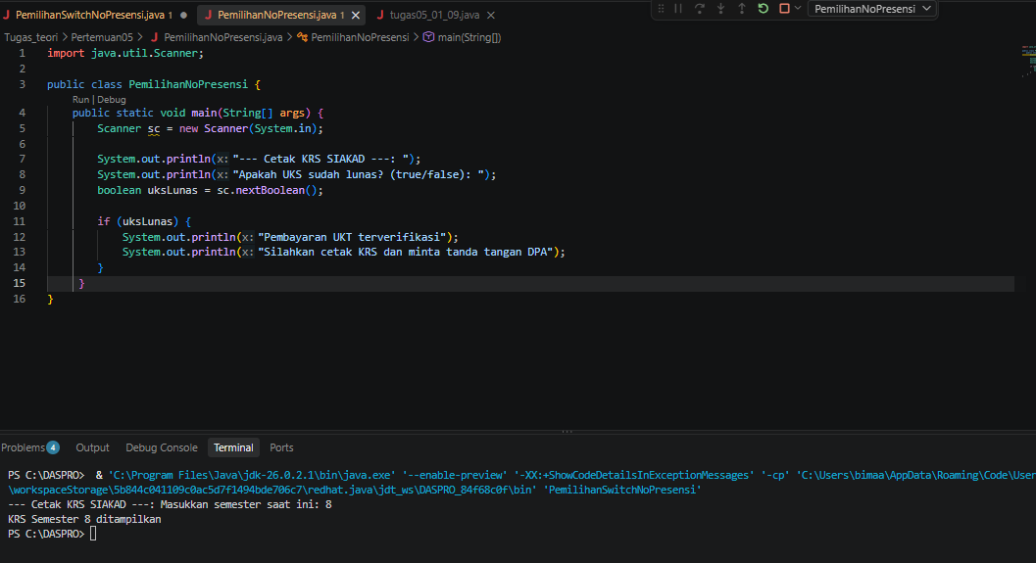
1. Nilai apa yang harus dimasukkan agar kedua baris di dalam blok IF ikut tercetak? Jelaskan mengapa hanya nilai tersebut yang diterima!
Jawab : Anda harus memasukkan nilai true karena blok if (uksLunas) hanya akan mencetak baris di dalamnya jika kondisi tersebut bernilai benar.
2. Jalankan program, lalu masukkan false. Baris mana saja yang tercetak dan baris mana yang tidak? Jelaskan alur eksekusinya ketika kondisi IF bernilai false!
Jawab : Jika menginput false, hanya dua baris awal (permintaan input) yang tercetak, sedangkan pesan di dalam blok IF tidak tercetak. Alurnya: nilai false disimpan, kondisi IF menjadi salah, sehingga program langsung melewati blok IF tersebut dan selesai.
3. Jalankan program, lalu masukkan TRUE (huruf kapital) dan ya. Apa yang terjadi pada masing-masing input? Jika program berhenti dengan error, jelaskan penyebabnya!
Jawab : Input "TRUE" tetap berhasil diproses karena fungsi penerima input di Java tidak membedakan huruf besar/kecil untuk nilai boolean. Namun, input "ya" akan membuat program error (InputMismatchException) karena fungsi tersebut hanya mengenali kata "true" atau "false" saja.
4. Sistem perlu memberikan informasi apabila pengguna memasukkan nilai false, maka terdapat keluaran “Registrasi ditolak. Silakan lunasi UKT terlebih dahulu”. Modifikasi program tersebut dengan menambahkan struktur ELSE, , lalu tunjukkan hasil run untuk input true dan false!
Jawab :
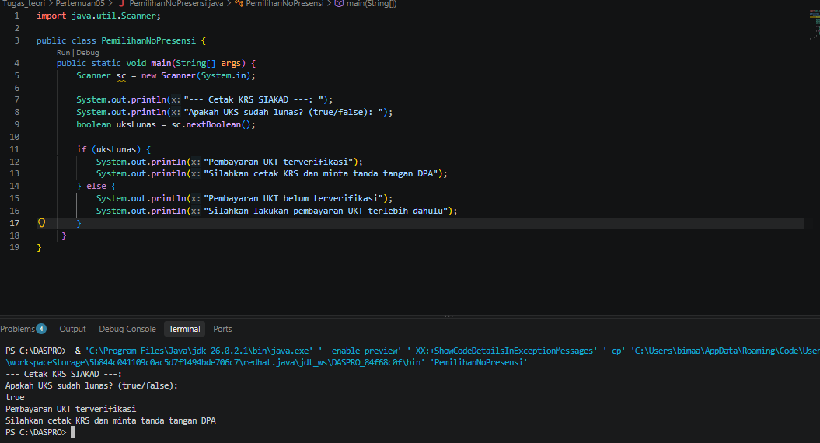

2.2. Percobaan 2: SWITCH-CASE untuk Mencetak KRS
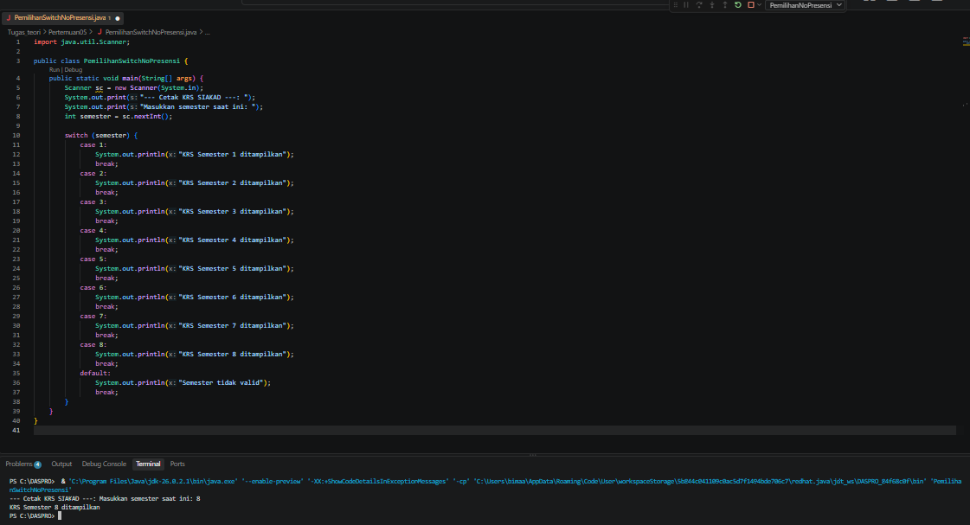
1.Hapus perintah break; pada case 5, lalu compile dan jalankan kembali program dengan masukan 5 Tuliskan keluaran yang muncul, lalu jelaskan apa fungsi break pada struktur SWITCH-CASE berdasarkan hasil percobaan Anda! Kembalikan kode seperti semula setelah selesai.
Jawab :jika break pada case 5 di hapus maka perintah yang muncul adalah case 5 dan 6. Karena fungsi break adalah menghentikan perintah agar tidak mencetak perintah setelahnya.
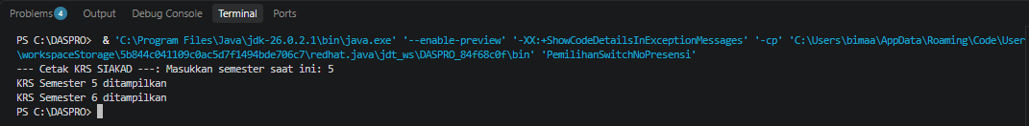
2. Jalankan program dengan masukan 10, lalu dengan masukan 0. Apa keluaran yang muncul pada kedua percobaan tersebut? Berdasarkan hasil itu, jelaskan peran default dan apa yang akan terjadi pada program jika bagian default dihapus!
Jawab : Input 10 dan 0 akan menghasilkan keluaran "Semester tidak valid". Bagian default berfungsi sebagai penanganan (seperti else) untuk menangkap nilai yang tidak cocok dengan case 1 hingga 8. Jika default dihapus, program tidak akan mengeluarkan output apa pun saat menerima input di luar 1-8.

3. Ganti tipe data variabel semester menjadi double, lalu compile programnya. Apakah program berhasil dicompile? Tuliskan pesan error yang muncul dan jelaskan penyebabnya. Sebutkan tipe data apa saja yang boleh digunakan sebagai ekspresi pada switch!
Jawab : Program gagal dicompile. Error yang muncul umumnya berupa incompatible types atau selector type double is not allowed. Hal ini karena struktur switch di Java tidak bisa memproses angka desimal. Tipe data yang diizinkan sebagai ekspresi switch hanyalah: byte, short, char, int, String, dan enum.
4. Buat file baru dengan nama PemilihanIfElseNoPresensi.java. Ubah program cetak KRS yang menggunakan SWITCH-CASE tersebut ke dalam bentuk IF - ELSE IF - ELSE, dengan ketentuan keluaran program harus sama persis dengan versi SWITCH-CASE, termasuk untuk masukan yang tidak valid. Menurut Anda mana yang lebih mudah dibaca untuk kasus ini, dan mengapa?
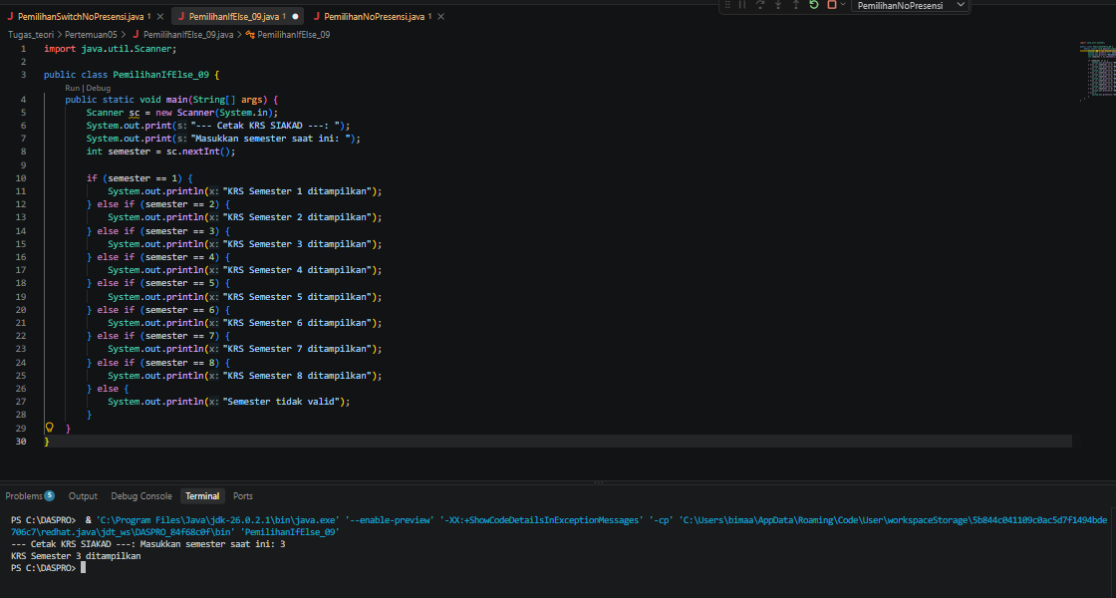

TUGAS 3
1. Buka kembali file PemilihanIfNoPresensi.java. Ubah struktur pemilihan IF-ELSE pada program tersebut menjadi Ternary Operator, dengan ketentuan:
a. Hasil keputusan ditampung terlebih dahulu ke dalam sebuah variabel bertipe String bernama pesan, kemudian dicetak menggunakan satu perintah System.out.println()
b. Keluaran program harus sama persis dengan program aslinya
c. Simpan dengan nama file Tugas1PemilihanNoPresensi.java Menurut Anda, kapan Ternary Operator lebih baik digunakan dibanding IF-ELSE, dan kapan sebaiknya tidak?
Jawab : Operator ternary lebih baik digunakan ketika Anda hanya perlu mengembalikan atau mengisikan suatu nilai ke dalam sebuah variabel berdasarkan satu kondisi logika yang sederhana secara sebaris.
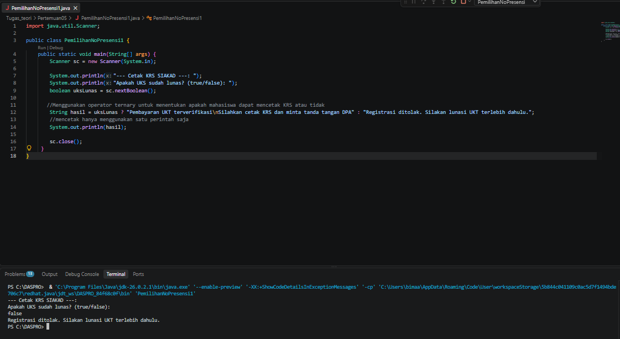

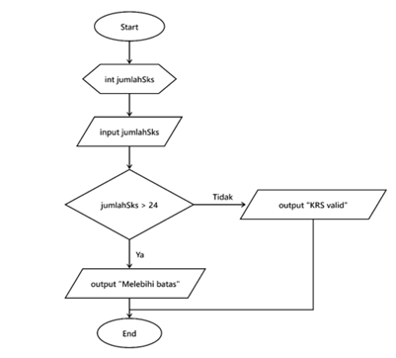
2. Perhatikan flowchart berikut.
Sebuah sistem KRS memvalidasi jumlah SKS yang diambil mahasiswa, di mana batas maksimal yang diizinkan adalah 24 SKS. Implementasikan flowchart tersebut ke dalam kode program Java menggunakan struktur pemilihan IF-ELSE, lalu simpan dengan nama file Tugas2PemilihanNoPresensi.java!
Jawab :
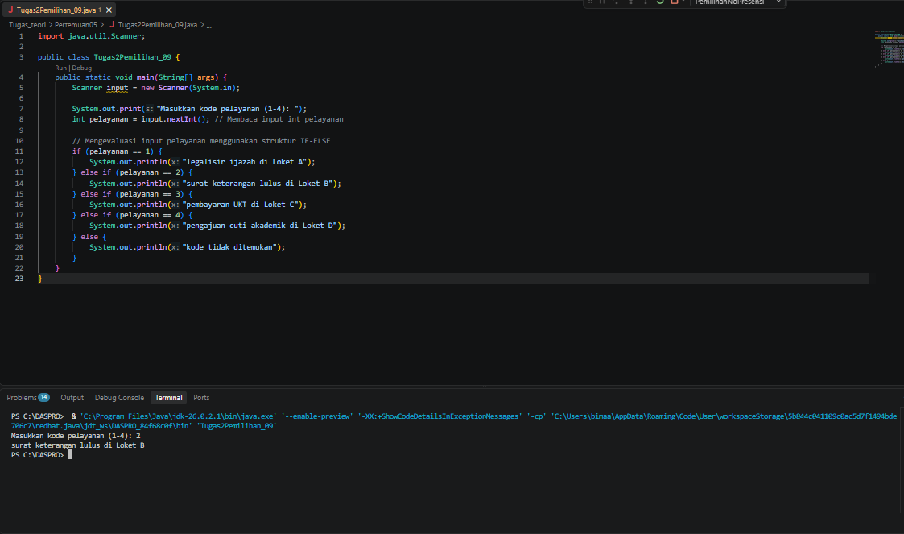

3. Pada pertemuan Mata kuliah Dasar Pemrograman, Anda telah membuat flowchart dan pseudocode untuk dua kasus pada slide Latihan (halaman 33). Kini implementasikan keduanya ke dalam bahasa Java, dengan ketentuan sebagai berikut.
a. Pada Soal 1 — Sistem Parkir, gunakan struktur pemilihan IF-ELSE dan beri nama file TugasParkirNoPresensi.java
Jawab :
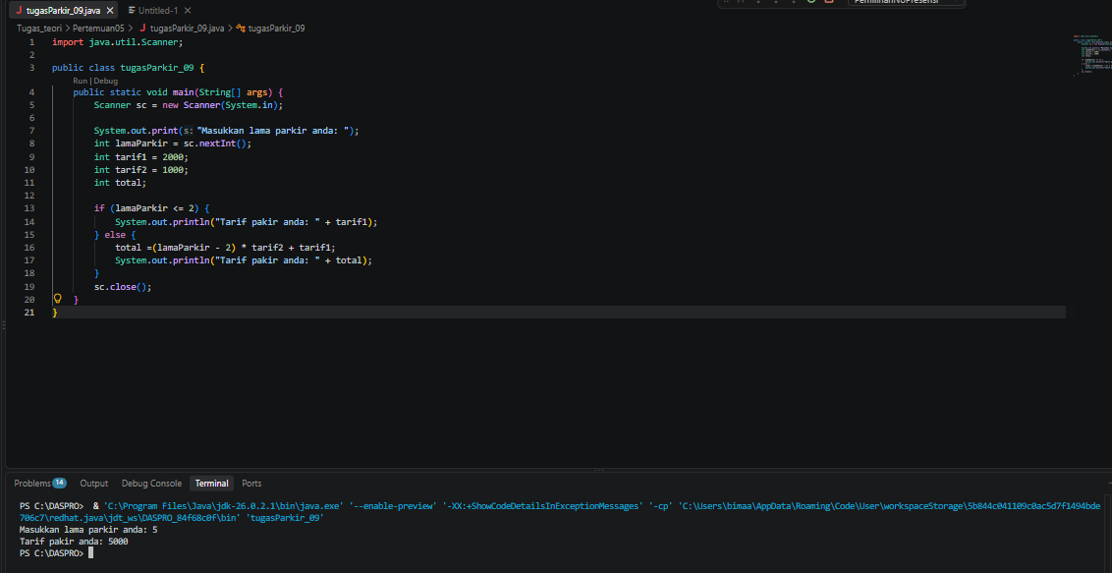

b. Pada Soal 2 — Mesin Antrean Akademik, gunakan struktur pemilihan SWITCH-CASE dan beri nama file: TugasAntreanNoPresensi.java. Selain itu, kode program wajib menyertakan bagian default untuk menangani kode di luar 1–4 dengan pesan "Kode layanan tidak tersedia"
Jawab :
